2020年度

中国共产党广元市朝天区委员会党校部门决算
目录

公开时间：2021年 9月6 日

第一部分 部门概况
一、基本职能及主要工作
二、机构设置
第二部分度部门决算情况说明
一、收入支出决算总体情况说明
二、收入决算情况说明
三、支出决算情况说明
四、财政拨款收入支出决算总体情况说明
五、一般公共预算财政拨款支出决算情况说明
六、一般公共预算财政拨款基本支出决算情况说明
七、“三公”经费财政拨款支出决算情况说明
八、政府性基金预算支出决算情况说明
九、 国有资本经营预算支出决算情况说明
十、其他重要事项的情况说明
第三部分 名词解释
第四部分 附件
附件1
附件2
第五部分 附表
一、收入支出决算总表
二、收入决算表
三、支出决算表
四、财政拨款收入支出决算总表
五、财政拨款支出决算明细表
六、一般公共预算财政拨款支出决算表
七、一般公共预算财政拨款支出决算明细表
八、一般公共预算财政拨款基本支出决算表
九、一般公共预算财政拨款项目支出决算表
十、一般公共预算财政拨款“三公”经费支出决算表
十一、政府性基金预算财政拨款收入支出决算表
十二、政府性基金预算财政拨款“三公”经费支出决算表
十三、国有资本经营预算财政拨款收入支出决算表
十四、国有资本经营预算财政拨款支出决算表

第一部分 部门概况

一、基本职能及主要工作

（一）主要职能。
1、负责全区副科级干部、后备干部、青年干部、村（社区）党组织书记和理论宣传骨干等人员的培训工作，会同组织部门做好参训人员在校学习期间的管理、考核等工作。
2、研究、宣传马克思列宁主义、毛泽东思想、邓小平理论、三个代表重要思想、科学发展观、习近平新时代中国特色社会主义思想，围绕党的中心任务和区委的部署对全区重大现实问题开展理论研究，为教学和社会实践服务，将重要成果提供给区委供决策参考。
3、受区委委托举办领导干部研讨班，研究区委提出的重大理论和方针政策。
4、完成区委和上级党校交办的其他事项。

（二）2020年重点工作完成情况。
1、重点工作目标完成情况。总体情况为：2020年度区委党校重点工作目标任务全面完成，体现六大特色，主要表现在：
（1）党校姓党，主体责任履职到位。一是区委区政府高度重视。区委把党校工作纳入专题工作部署，纳入抓党建工作述职评议考核内容。区委常委会2次专题研究党校工作，及时研究解决党校在分类建设中班子建设、校园文化建设、师资培训、经费保障、基地建设等。本年度区委主要领导到党校调研指导工作3次，讲党课1次。区委党校校长认真履职尽责，参加学校重大活动2次，协调解决文化建设、遗留问题、经费保障等问题3次，参加校委会3次。区委印发《朝天区党政领导干部上讲台实施办法》（广朝委办函〔2020〕50号）文件，将领导干部到党校上讲台纳入教学计划，本年度全区在党校主体班次上授课的县级以上领导干部6名，科级领导干部12名，授课总课时占主体班次总课时的42%。二是贯彻《条例》坚强有力。认真贯彻《中国共产党党校（行政学院）工作条例》，并在区委常委会上专题学习。认真落实省委、市委出台的《县级党校分类建设计划实施方案》文件精神，并纳入区委常委会进行专题研究。制定了《区委党校“市区统筹、一体办学”建设实施方案》（广朝委办〔2020〕98号）和《朝天区县级党校分类建设计划重点任务分工方案》，层层落实了目标任务，目前，该项工作正有序推进。三是领导班子配齐配强。学校实行校务委员会领导体制，分管日常工作的常务副校长、主管教学科研的副校长、校委委员均按照《条例》要求进行了配备，党委委员的提名工作将于2021换届时落实。
（2）质量立校，教学科研显著提升。一是教学工作超额完成。全年完成各类培训16期1884人次，其中：主体班次11期1274人次，主要包括十九届四中全会专题轮训班（举办方式为线上线下相结合）3期552人次，村（社区）党组织书记等专题培训班5期561人次，新党员党性提升、公务员任职和初任培训班2期110人次，年轻干部铸魂工程研修班（1个月班次）1期51人次。行业专题培训班5期610人次，主要包括脱贫攻坚、人口普查、税收征管、企业党性教育、红十字救护等。二是教学方式不断创新。突出党的理论教育和党性教育，主体班次党性教育课程比重达45%。综合运用讲授式、案例式、模拟式、体验式等互动式教学方法，初步拟定了13个教学点，目前正在和农业、旅游、林业、文化等相关部门共同打造教学线路、撰写教学提纲、挖掘教学案例、形成教学课程。朝天区生态康养已经申报为全市党校系统现场教学点，力争明年内完成该教学点的打造。三是科研工作取得突破。省委党校课题《朝天区长征精神数据库建设资源收集与开发》顺利结项，市委党校课题《广元市农村文化阵地管理使用情况调查研究——以朝天区为例》、区委深改组课题《认真做好村级建制调整改革的后半篇文章——以“两委”班子运行情况为例》顺利完成；资政报告《朝天区村级建制调整改革后村“两委”班子运行情况的调查与思考》被区委主要领导签批，要求区委组织部、区民政局在工作中积极采纳；撰写好案例《特色产业成乡村振兴的“金钥匙”——特色产业助推群众脱贫致富的“朝天实践”》并上交至省委党校；通讯《五大举措抓基层特色党校建设见成效》发表于《四川党校通讯》2020年第5期，并获得全市党校系统好信息。开展集体备课，形成《红船精神》《共产党宣言导读》《习近平谈治国理政第三卷导读》等5个党性教育及理论教育课程，并积极参加全市好课程评选；高质量完成编撰《广元市情》《红色广元》两部书中的朝天篇章，5个红色故事被编入其中；积极撰写理论文章，《习近平总书记关于扶贫工作重要论述的六大底色》已上报区脱贫攻坚部门。
（3）人才强校，师资队伍不断加强。一是管理制度得到健全。《区委党校（行政学校）规章制度》（广朝委校〔2020〕15号）从校务、教务、财务、党务等四个方面对党校工作进行规范，在专兼职教师管理、教学管理、教学科研等方面制定详细的制度，按照“四个一批”的思路，建立了党校名师队伍。二是岗位设置正在优化。按照区委常委会、区委组织部部务会和区委领导现场办公要求和市委组织部、市委党校支持县级党校分类建设改革十条措施（试行），正在协调区委编办、区人社局等部门，建立党校教师岗位等级、工作业绩、薪酬福利挂钩机制，逐步提高中、高级专业技术结构比例，确保3年内选聘到位。三是教师待遇逐步提高。按照上级部门的相关要求，落实专职教师待遇，已将我校2名引进人才纳入提高工资标准范围。四是业务培训不断加强。我校教师本年度在省委党校培训4人次，市委党校培训3人次，实现了培训全覆盖。
（4）从严治校，校风学风特色鲜明。一是支部工作有声有色。机关党支部顺利换届，选举产生新一届支委会；完善党建工作制度，并严格按照制度落到实处，确保党建工作有人抓、抓得实、有成效；积极参加区委组织部机关党委组织的“诵经典 庆七一庆祝建党九十九周年经典朗诵活动”、“2020年朝天区蜀广建工杯男子篮球联赛”等各种活动，积极开展主题党日、访贫问苦、慰问困难党员等活动，扎实推进支部规范化标准化建设。二是政治建设抓紧抓实。严格落实中央、省委、市委和区委关于党风廉政建设各项规定要求，全年无一起违纪违法案件发生。严格落实意识形态工作责任制，在教学、科研、管理等三个方面着力，牢牢守住党校这块意识形态阵地，全年无一例违反政治纪律的事件发生。三是学员管理得到加强。健全了党性教育、学习管理、组织管理、生活管理等学员制度，建立健全了学员档案，从报到、管理及考勤、退学、学员鉴定等4个方面把关，实行量化考核，学员管理初步走上了规范化道路。
（5）经费保校，各项工作高效运转。一是扶贫资金用于教育培训。统筹东西部协作资金35万元用于脱贫攻坚、乡村振兴、产业发展等方面扶贫培训，培训人次高达600余人次。二是党费用于党员培训。党费11万元用于开展党员和入党积极分子、基层党务工作者的教育培训2期160余人次。三是财政预算用于主体班次培训。区财政投入主体班次培训12万余元，主要在十九届四中全会专题轮训班（线上线下结合）和公务员任职和初任培训两个方面，培训人数为110 人次 。四是社会办学收入实行 “0”突破。全年社会办学收入10万元，统筹用于支持党校发展，党校社会办学初见成效。五是项目资金用于文化建设。积极争取区总工会的支持，投入10余万元打造“工会职工之家”。投入100余万元打造红色校园文化建设，新建初心亭、静心亭、文化长廊、书香社，硬化路面200立方米，修建步游道150米，外墙粉刷1000平方米，文化展示栏150平方米，营造了浓厚党校文化氛围，为开放办学、建设特色党校打下了坚实基础。
（6）宣传塑校，宣传宣讲成效显著。一是宣传工作取得新突破。今年，对内对外宣传共发稿25篇，其中市以上的外宣稿件10篇，新闻通讯《广元朝天：“学习强国”引领党校学习新风尚》《广元朝天区做实“特”字文章 解锁党校发展新活力》入选全市党校系统好新闻评选。《五大举措抓基层特色党校建设见成效》发表于《四川党校通讯》2020年第5期，已获得全市党校系统好信息。区委组织部前三季度均有党校的“好信息”“好成效”获奖。对内宣传15条，基本上做到了网站有信息、电视有新闻、报纸有报道。二是宣讲工作扎实开展。到李家等乡镇宣讲各级全会精神12场次。
2、“大比武”工作目标完成情况
（1）脱贫攻坚工作圆满完成。2020年，严格按照区委、区政府关于坚决打赢脱贫攻坚战的各项要求，在政策宣讲、产业发展、农户增收、资金支持、文艺下乡、环境卫生、习惯养成、感情沟通等方面做了大量的工作，李家镇流水村全年无一起因帮扶工作不力而受到举报、上访、通报等情况发生，取得明显帮扶成效。2020年10月我校被区委、区政府表扬为全区脱贫攻坚驻村帮扶先进单位。
（2）防范重大风险坚强有力。一是在社会治理方面。始终坚持把维稳综治工作纳入主体班次教学内容，举办十九届四中全会专题轮训班3期552人次，重点就如何抓好农村基层治理体系和治理能力现代化进行研讨。二是在疫情防控方面。严格防控，严加管理，组建专班，落实责任人员，及时上报疫情信息，认真落实防控措施。在举办的16期培训班次中均做到了封闭办学，防控措施得力，教学工作有序开展，全年无一起因防控措施不力的暗访通报情况。三是财政预算绩效管理方面。严格按照区财政预算绩效管理有关要求认真落实，做到精打细算，得到区财政部门委托的第三方评估的好评。四是在安全生产方面。始终把安全生产工作放在首位，重点在防火、防汛、防食品卫生、防校园事故等方面着力，做到常抓不懈，警钟长鸣，全年无一安全事故发生。五是在防灾减灾和应急管理方面。认真坚持汛期值班值守制度，建立校园周边定期巡查制度，确保校园绝对安全。
（3）污染防治工作进党校课堂。坚持把环境保护纳入党校主体班次培训范畴，今年结合十九届四中全会精神安排了2个课时进行专题讲座。
（4）改革创新工作成效明显。结合党的十九大精神和中央、省委、市委和区委全会精神，在深化改革创新方面安排了12个课时进行专题学习。完成区委深改组下达的《认真做好村级建制调整改革的后半篇文章——以“两委”班子运行情况为例》的调研课题。
（5）依法治区工作全面完成。始终将依法治区工作纳入党校主体班次培训内容，全面完成区依法治区领导小组下达的目标任务。认真做好统计工作，积极配合区统计局完成了第七次全国人口普查和脱贫攻坚普查的培训任务。
（6）从严治党工作稳步推进。一是认真贯彻落实上级的重大决策部署和主要领导的批示指示精神，做到学习有记录、贯彻有举措、落实有成效。二是认真抓好党风廉政建设，完善了党风廉政建设责任制度，明确第一责任人、坚持的原则、主要内容和报告制度四个方面内容。始终将党风廉政建设纳入党校主体班次主要内容，全年安排16个课时的专题学习，通过案例式、引导式和现场警示教育等方式进行潜移默化，收到明显效果。三是认真落实全市“组织工作大比武”的目标任务，突出抓好校委会班子建设，全面落实全省县级党校分类建设各项年度目标任务。全面完成市委党校年初下达的干部培训、课题调研、长征数据库建设、红色广元等目标任务。今年先后获得区委组织部的好信息、好案例、好成效各1篇。四是宣传思想和意识形态工作取得好成绩，全年共发表对内对外新闻25篇，开展理论学习中心组专题学习6期，召开意识形态分析研判会4次，全年无意识形态领域责任事故发生。五是认真配合区委统战部开展统战工作，组织全区统战系统干部开展专题培训1期。六是高度重视巡察工作，结合2019年巡察反馈意见整改内容，分析查找问题的根源，制定巡察整改问题台账，逐项制定整改落实的举措，做到立行立改、举一反三。
同时，我校严格按照相关部门的要求，在党委信息、群团工作、督察督办、建议提案、干部管理、网络管理、节能减排、机构编制、档案管理、保密、关心下一代等工作方面按质按量完成了目标任务。

二、机构设置
中共广元市朝天区委党校属于参照公务员法管理的事业单位，无下属二级单位。
第二部分 2020年度部门决算情况说明
- 收入支出决算总体情况说明
2020年度收、支总计137.02万元。与2019年相比，收、支总计各增加52.09万元，增长61.33%。主要变动原因一是干部培训费增加，二是人员增加。
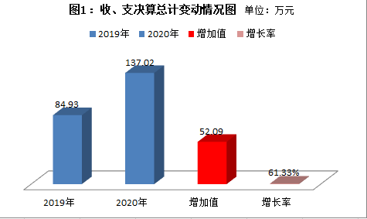
- 收入决算情况说明

2020年本年收入合计137.02万元，其中：一般公共预算财政拨款收入137.02万元，占100%。

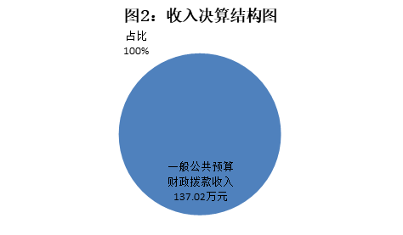
- 支出决算情况说明

2020年本年支出合计137.02万元，其中：基本支出105.19万元，占76.78%；项目支出31.83万元，占23.22%。

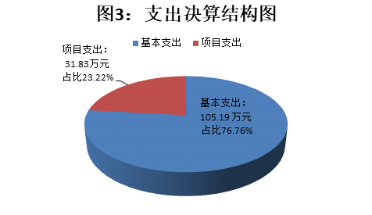
四、财政拨款收入支出决算总体情况说明
2020年财政拨款收、支总计137.02万元。与2019年相比，财政拨款收、支总计各增加52.09万元，增长61.33%。主要变动原因一是干部培训费增加，二是人员增加。

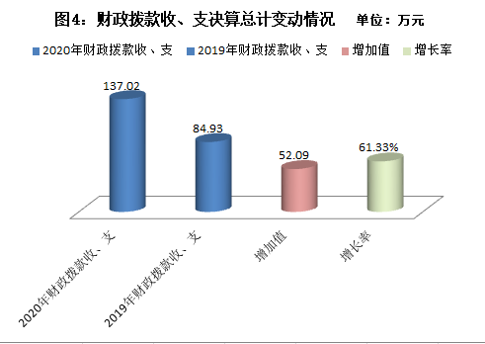

五、一般公共预算财政拨款支出决算情况说明

（一）一般公共预算财政拨款支出决算总体情况
2020年一般公共预算财政拨款支出137.02万元，占本年支出合计的100%。与2019年相比，一般公共预算财政拨款增加52.09万元，增长61.33%。主要变动原因是一是干部培训费增加，二是人员增加。
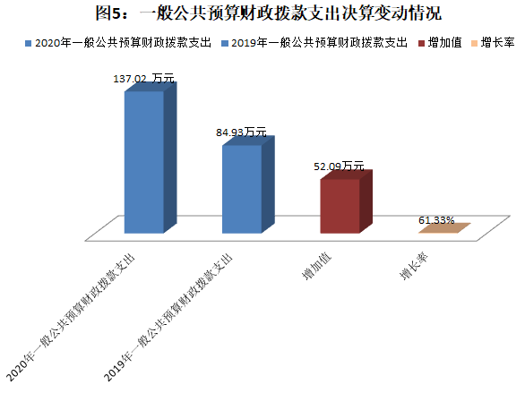

（二）一般公共预算财政拨款支出决算结构情况
2020年一般公共预算财政拨款支出137.02万元，主要用于以下方面:教育支出（类）121.43万元，占88.62%；社会保障和就业（类）支出6.84万元，占4.99%；卫生健康支出3.19万元，占2.33%；农林水支出0.8万元，占0.58%；住房保障支出4.77万元，占3.48%。
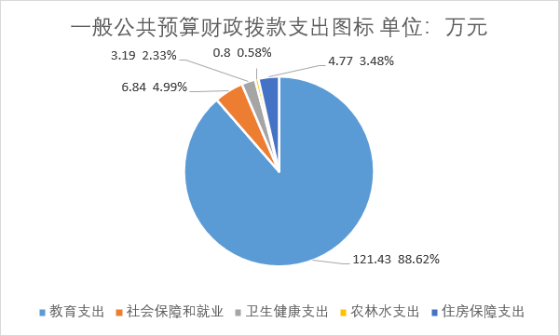
（图6：一般公共预算财政拨款支出决算结构）

（三）一般公共预算财政拨款支出决算具体情况

2020年一般公共预算支出决算数为137.02，完成预算100%。其中：
1.教育（类）205（款）01（项）: 支出决算为90.40万元，完成预算100%，决算数等于预算数。
2.教育（类）205（款）02（项）: 支出决算为31.03万元，完成预算100%，决算数等于预算数。
3.社会保障和就业（类）208（款）05（项）: 支出决算为6.57万元，完成预算100%，决算数等于预算数。
4.社会保障和就业（类）208（款）99（项）: 支出决算为0.27万元，完成预算100%，决算数等于预算数。
5.卫生健康（类）210（款）11（项）:支出决算为3.18万元，完成预算100%，决算数等于预算数。
6.农林水（类）213（款）05（项）:支出决算为0.8万元，完成预算100%，决算数等于预算数。
7.住房保障（类）221（款）02（项）:支出决算为4.77万元，完成预算100%，决算数等于预算数。

六、一般公共预算财政拨款基本支出决算情况说明
2020年一般公共预算财政拨款基本支出105.19万元，其中：
人员经费95.59万元，主要包括：基本工资、津贴补贴、奖金、伙食补助费、绩效工资、机关事业单位基本养老保险缴费、职业年金缴费、其他社会保障缴费、其他工资福利支出、离休费、退休费、抚恤金、生活补助、医疗费补助、奖励金、住房公积金、其他对个人和家庭的补助支出等。
日常公用经费9.6万元，主要包括：办公费、印刷费、咨询费、手续费、水费、电费、邮电费、取暖费、物业管理费、差旅费、因公出国（境）费用、维修（护）费、租赁费、会议费、培训费、公务接待费、劳务费、委托业务费、工会经费、福利费、公务用车运行维护费、其他交通费、税金及附加费用、其他商品和服务支出、办公设备购置、专用设备购置、信息网络及软件购置更新、其他资本性支出等。

七、“三公”经费财政拨款支出决算情况说明

（一）“三公”经费财政拨款支出决算总体情况说明
2020年“三公”经费财政拨款支出决算为0.47万元，完成预算100%，决算数与预算数持平。

（二）“三公”经费财政拨款支出决算具体情况说明
2020年“三公”经费财政拨款支出决算中，无因公出国（境）费支出，无公务用车购置及运行维护费支出，公务接待费支出决算0.47万元，占100%。
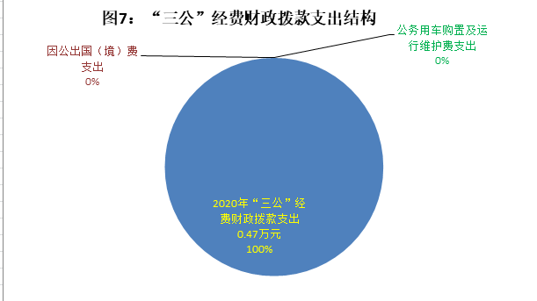
1.公务接待费支出0.47万元，完成预算100%。公务接待费支出决算比2019年减少0.02万元，下降4.08%。主要原因是公务接待人次减少。其中：
国内公务接待支出0.47万元，主要用于国内公务接待16批次，60人次（不包括陪同人员），共计支出0.47万元，具体内容包括：县区党校之间交流、各级党校来调研检查指导工作。
2.无外事接待支出。

八、政府性基金预算支出决算情况说明
2020年我校无政府性基金预算拨款支出。
- 国有资本经营预算支出决算情况说明
2020年我校无国有资本经营预算拨款支出。

十、其他重要事项的情况说明

（一）机关运行经费支出情况
2020年，中共广元市朝天区委党校机关运行经费支出9.6万元，比2019年减少2万元，减少17.24%。主要原因是上年填报口径与今年填报口径不一致。
（二）政府采购支出情况
2020年，中共广元市朝天区委党校无政府采购支出。

（三）国有资产占有使用情况
截至2020年12月31日，中共广元市朝天区委党校无公务车辆。

（四）预算绩效管理情况。
根据预算绩效管理要求，本部门在年初预算编制阶段，组织对校园物业管理费开展了预算事前绩效评估，对2个项目编制了绩效目标，预算执行过程中，选取2个项目开展绩效监控，年终执行完毕后，对2个项目开展了绩效目标完成情况自评。
本部门按要求对2020年部门整体支出开展绩效自评，从评价情况来看按照年初工作规划开展了各项工作，完全了全年各项目标任务。本部门还自行组织了2个项目支出绩效评价，从评价情况来看在项目的实施过程中资金使用符合国家财经法规和财务管理制度，资金拨付有完整的审批程序和手续，项目严格按照规定实施。
1.项目绩效目标完成情况。
（1）物业管理费项目绩效目标完成情况综述。项目全年预算数15万元，执行数为15万元，完成预算的100%。通过项目实施，保障校园整洁有序，为参训学员提供有力的后勤保障，营造了良好学习氛围，未发生安全事故。
（2）学员住宿楼运行成本资金项目绩效目标完成情况综述。项目全年预算数10.79万元，执行数为10.79万元，完成预算的100%。通过项目实施，保障了学员宿舍楼的正常运转，为教学工作提供了有力保障。
物业管理费项目绩效目标完成情况表
(2020年度)
项目名称 |  |  |  | 物业管理费
预算单位 |  |  |  | 中共广元市朝天区委党校
预算执行情况(万元) | 预算数: |  |  | 15万元 | 执行数: | 15万元
预算执行情况(万元) | 其中-财政拨款: |  |  | 15万元 | 其中-财政拨款: | 15万元
预算执行情况(万元) | 其它资金: |  |  | 0 | 其它资金: | 0
年度目标完成情况 | 预期目标 |  |  |  | 实际完成目标
年度目标完成情况 | 校园整洁有序、无安全责任事故发生、学员宿舍楼管理规范有序。 |  |  |  | 确保了校园整洁有序，为参训学员提供有力的后勤保障，营造了良好学习氛围。
绩效指标完成情况 | 一级指标 | 二级指标 | 三级指标 |  | 预期指标值(包含数字及文字描述) |  | 实际完成指标值(包含数字及文字描述)
绩效指标完成情况 | 项目完成指标 | 数量指标 | 配备保安2名 |  | 预计配备保安2人 |  | 实际配备保安2人
绩效指标完成情况 | 项目完成指标 | 数量指标 | 配备保洁人员4名 |  | 预计配备保洁人员4人 |  | 实际配备保洁人员4人
绩效指标完成情况 | 项目完成指标 | 质量指标 | 无安全责任事故发生 |  | 100% |  | 100%
绩效指标完成情况 | 项目完成指标 | 质量指标 | 一周开展一次大扫除 |  | ≥97% |  | ≥98%
绩效指标完成情况 | 项目完成指标 | 质量指标 | 一周开展1次消杀灭工作 |  | ≥98% |  | 100%
绩效指标完成情况 | 项目完成指标 | 质量指标 | 培训期间床上用品3天换洗一次 |  | ≥98% |  | 100%
绩效指标完成情况 | 项目完成指标 | 质量指标 | 培训期间教室一天打扫两次 |  | ≥98% |  | 100%
绩效指标完成情况 | 项目完成指标 | 质量指标 | 门卫两小时一巡逻 |  | ≥97% |  | ≥98%
绩效指标完成情况 | 项目完成指标 | 质量指标 | 进入校园的车辆和人员必须登记 |  | ≥97% |  | ≥98%
绩效指标完成情况 | 项目完成指标 | 质量指标 | 一天两次保洁 |  | ≥97% |  | ≥98%
 | 项目完成指标 | 时效指标 | 按月检查评比 |  | ≥98% |  | ≥98%
 | 项目完成指标 | 成本指标 | 与物业公司签订劳务合同，每年包干经费15万元，由物业公司发放工人工资。 |  | 15万元 |  | 15万元
 | 项目效果指标 | 社会效益  指标 | 聘请物业规范化管理 |  | 100% |  | 100%
 | 满意度  指标 | 满意度指标 | 教职工满意度 |  | ≥96% |  | ≥98%

学员住宿楼运行成本资金项目绩效目标完成情况表
(2020年度)
项目名称 |  |  |  | 学员住宿楼运行成本资金
预算单位 |  |  |  | 中共广元市朝天区委党校
预算执行情况(万元) | 预算数: |  |  | 10.79万元 | 执行数: | 10.79万元
预算执行情况(万元) | 其中-财政拨款: |  |  | 10.79万元 | 其中-财政拨款: | 10.79万元
预算执行情况(万元) | 其它资金: |  |  | 0 | 其它资金: | 0
年度目标完成情况 | 预期目标 |  |  |  | 实际完成目标
年度目标完成情况 | 确保学员住宿楼的正常运行。 |  |  |  | 确保了学员住宿的正常运行，培训期间为学员提供了舒适的居住条件。
绩效指标完成情况 | 一级指标 | 二级指标 | 三级指标 |  | 预期指标值(包含数字及文字描述) |  | 实际完成指标值(包含数字及文字描述)
绩效指标完成情况 | 项目完成指标 | 质量指标 | 无安全责任事故发生 |  | 100% |  | 100%
绩效指标完成情况 | 项目完成指标 | 质量指标 | 每周对住宿楼开展一次大扫除 |  | ≥97% |  | ≥98%
绩效指标完成情况 | 项目完成指标 | 质量指标 | 一周开展1次消杀灭工作 |  | ≥98% |  | 100%
绩效指标完成情况 | 项目完成指标 | 质量指标 | 培训期间每天对住宿楼进行两次安全排查 |  | ≥98% |  | 100%
绩效指标完成情况 | 项目完成指标 | 质量指标 | 培训期间对宿舍楼的易耗品随时添置 |  | ≥98% |  | 100%
绩效指标完成情况 | 项目完成指标 | 质量指标 | 住宿楼的设施设备进入维修维护 |  | ≥97% |  | ≥98%
绩效指标完成情况 | 项目完成指标 | 质量指标 | 住宿的网络随时保持畅通 |  | ≥97% |  | ≥98%
绩效指标完成情况 | 项目完成指标 | 质量指标 | 住宿楼的水、电、气通畅 |  | ≥97% |  | ≥98%
 | 项目完成指标 | 时效指标 | 按月检查 |  | ≥98% |  | ≥98%
 | 项目完成指标 | 成本指标 | 严格控制学员住宿楼运行成本，不超过预算额 |  | 100% |  | 100%
 | 项目效果指标 | 社会效益  指标 | 提高党校办学能力 |  | 100% |  | 100%
 | 满意度  指标 | 满意度指标 | 教职工满意度 |  | ≥96% |  | ≥98%
2.部门绩效评价结果。
本部门按要求对2020年部门整体支出绩效评价情况开展自评，《中共广元市朝天区委党校部门2020年部门整体支出绩效评价报告》见附件（附件1）。
本部门自行组织对物业管理费项目、学员住宿楼运行成本项目开展了绩效评价，《物业管理费项目2020年绩效评价报告》《学员住宿楼运行成本项目》见附件（附件2）。

- 名词解释

1.财政拨款收入：指单位从同级财政部门取得的财政预算资金。
2.事业收入：指事业单位开展专业业务活动及辅助活动取得的收入。如…（二级预算单位事业收入情况）等。
3.经营收入：指事业单位在专业业务活动及其辅助活动之外开展非独立核算经营活动取得的收入。如…（二级预算单位经营收入情况）等。
4.其他收入：指单位取得的除上述收入以外的各项收入。主要是…（收入类型）等。
5.使用非财政拨款结余：指事业单位使用以前年度积累的非财政拨款结余弥补当年收支差额的金额。
6.年初结转和结余：指以前年度尚未完成、结转到本年按有关规定继续使用的资金。
7.结余分配：指事业单位按照会计制度规定缴纳的所得税、提取的专用结余以及转入非财政拨款结余的金额等。
8、年末结转和结余：指单位按有关规定结转到下年或以后年度继续使用的资金。
9.一般公共服务（类）…（款）…（项）：指……。
10.外交（类）…（款）…（项）：指……。
11.公共安全（类）…（款）…（项）：指……。
12.教育（类）…（款）…（项）：指……。
13.科学技术（类）…（款）…（项）：指……。
14.文化体育与传媒（类）…（款）…（项）：指……。
15.社会保障和就业（类）…（款）…（项）：指……。
16.医疗卫生与计划生育（类）…（款）…（项）：指……。
17.节能环保（类）…（款）…（项）：指……。
18.城乡社区（类）…（款）…（项）：指……。
19.农林水（类）…（款）…（项）：指……。
20.交通运输（类）…（款）…（项）：指……。
21.资源勘探信息等（类）…（款）…（项）：指……。
22.商业服务业（类）…（款）…（项）：指……。
23.金融（类）…（款）…（项）：指……。
24.国土海洋气象等（类）…（款）…（项）：指……。
25.住房保障（类）…（款）…（项）：指……。
26.粮油物资储备（类）…（款）…（项）：指……。
……
……
……
（解释本部门决算报表中全部功能分类科目至项级，请参照《2020年政府收支分类科目》增减内容。）
27.基本支出：指为保障机构正常运转、完成日常工作任务而发生的人员支出和公用支出。
28.项目支出：指在基本支出之外为完成特定行政任务和事业发展目标所发生的支出。
29.经营支出：指事业单位在专业业务活动及其辅助活动之外开展非独立核算经营活动发生的支出。
30.“三公”经费：指部门用财政拨款安排的因公出国（境）费、公务用车购置及运行费和公务接待费。其中，因公出国（境）费反映单位公务出国（境）的国际旅费、国外城市间交通费、住宿费、伙食费、培训费、公杂费等支出；公务用车购置及运行费反映单位公务用车车辆购置支出（含车辆购置税）及租用费、燃料费、维修费、过路过桥费、保险费等支出；公务接待费反映单位按规定开支的各类公务接待（含外宾接待）支出。
31.机关运行经费：为保障行政单位（含参照公务员法管理的事业单位）运行用于购买货物和服务的各项资金，包括办公及印刷费、邮电费、差旅费、会议费、福利费、日常维修费、专用材料及一般设备购置费、办公用房水电费、办公用房取暖费、办公用房物业管理费、公务用车运行维护费以及其他费用。
32.……。

（名词解释部分请根据各部门实际列支情况罗列，并根据本部门职责职能增减名词解释内容。）

第四部分 附件

附件1

中共广元市朝天区委党校部门2020年部门整体支出绩效评价报告
一、部门（单位）概况
（一）机构组成。中共广元市朝天区委党校隶属于中共广元市朝天区委，系独立核算单位。
（二）机构职能。
1、负责全区副科级干部、后备干部、青年干部、村（社区）党组织书记和理论宣传骨干等人员的培训工作，会同组织部门做好参训人员在校学习期间的管理、考核等工作。
2、研究、宣传马克思列宁主义、毛泽东思想、邓小平理论、三个代表重要思想、科学发展观、习近平新时代中国特色社会主义思想，围绕党的中心任务和区委的部署对全区重大现实问题开展理论研究，为教学和社会实践服务，将重要成果提供给区委供决策参考。
3、受区委委托举办领导干部研讨班，研究区委提出的重大理论和方针政策。
4、完成区委和上级党校交办的其他事项。
（三）人员概况。区委党校编制8人，其中：参公编制4人，事业编制4人。实际在岗情况：参照公务员法管理的事业人员5人，事业管理岗位人员2人，专业技术岗位人员2人。另有财政定补人员1人，遗属1人。
二、部门财政资金收支情况
（一）部门财政资金收入情况。2020年一般公共预算财政拨款收入137.02万元，占本年收入合计的100%。与2019年相比，一般公共预算财政拨款增加52.09万元，增长61.33%。主要变动原因是一是干部培训费增加，二是人员增加。
（二）部门财政资金支出情况。2020年度支出总计137.02万元，其中基本支出105.19万元，包括人员经费95.59万元和日常公用经费9.6万元。项目支出31.83万元。基本支出按照区财政部门制定的统一标准测算并编制预算，项目支出按照项目计划实施内容测算并编制预算。
三、部门整体预算绩效管理情况
（一）部门预算管理。
1.资产管理制度、信息系统建设、资产清查上报情况。2020年我校较好的完成了年度目标任务，单位预算编制及时、准确，财政资金收支管理较为规范，财经纪律、财务制度执行情况良好。
2.部门内部控制制度健全情况。通过加强预算收支管理，不断建立健全内部管理制度，梳理内部管理流程，部门整体支出管理水平得到提升。
3.预决算及绩效信息公开情况。2020年年初，严格按照财政下达的预算，进行预算公开和绩效信息的公开，2020年年末，严格按照要求编制了决算报表。
（二）主要问题及原因分析
1、预算编制工作有待细化。预算编制不够明确和细化，预算编制的合理性需要提高，预算执行力度还要进一步加强。
2、内控制度建设有待完善。建有一系列管理制度，但不完善，需进一步完善细化。
（三）改进的方向和具体措施
1、细化预算编制工作，认真做好预算的编制。进一步加强单位内部机构各股室的预算管理意识，严格按照预算编制的相关制度和要求进行预算编制。
2、加强项目开展进度的跟踪，开展项目绩效评价，确保项目绩效目标的完成。

附件2
物业管理费项目2020年绩效评价报告
一、项目概况
（一）项目基本情况：2020年度区财政下达预算数据用于校园物业管理费150000元。
（二）项目预算情况：资金预算150000元。
（三）项目绩效目标：资金使用是否规范，发放金额是否正准确，成本预算是多少，什么时候完成。
二、项目资金管理情况
（一）资金到位情况：区财政拨付校园物业管理费150000元｡
（二）预算资金执行情况：2020年用于校园物业管理费支出150000元。
（三）项目资金规范运行情况：严格按照项目资金管理办法对资金进行申报、划拨、使用，并及时做好相关账务处理和会计核算。
（四）财务管理情况：单位财务管理制度健全，严格执行财务管理制度，及时进行账务处理，会计核算规范。
三、项目组织实施情况
由专人负责项目实施，严格建立标准的管理制度，对项目实施日常工作进行监督，确保“专款专用”。
四、项目绩效情况
（一）项目完成情况。
2020年分两次将资金支付到恒安物业有限公司，并督促公司把保安、保洁等工作人员的工资发放到位，资金使用规范，无挪用、乱用。
（二）项目效益情况。
为党校更好的提高办学环境，提供有力的物质保障；提升党校干部职工的履职能力和创新能力，更好地为学员服务。
学员住宿楼运行成本项目2020年绩效评价报告

一、项目概况
（一）项目基本情况：2020年度区财政下达预算数据用于学员住宿楼运行成本10.79万元。
（二）项目预算情况：资金预算10.79万元。
（三）项目绩效目标：资金使用是否规范，发放金额是否正准确，成本预算是多少，什么时候完成。
二、项目资金管理情况
（一）资金到位情况：区财政拨付学员住宿楼运行成本项目10.79万元｡
（二）预算资金执行情况：2020年用于学员住宿楼运行管理费支出10.79万元。
（三）项目资金规范运行情况：严格按照项目资金管理办法对资金进行申报、划拨、使用，并及时做好相关账务处理和会计核算。
（四）财务管理情况：单位财务管理制度健全，严格执行财务管理制度，及时进行账务处理，会计核算规范。
三、项目组织实施情况
由专人负责项目实施，严格建立标准的管理制度，对项目实施日常工作进行监督，确保“专款专用”。
四、项目绩效情况
（一）项目完成情况。
2020年对学员住宿楼运行时发生的费用，及时支付，确保住宿楼的正常使用。
（二）项目效益情况。
为党校更好的提高办学环境，提供有力的物质保障；提升党校干部职工的履职能力和创新能力，更好地为学员服务。

第五部分 附表

一、收入支出决算总表

二、收入决算表

三、支出决算表

四、财政拨款收入支出决算总表

五、财政拨款支出决算明细表

六、一般公共预算财政拨款支出决算表

七、一般公共预算财政拨款支出决算明细表

八、一般公共预算财政拨款基本支出决算表

九、一般公共预算财政拨款项目支出决算表

十、一般公共预算财政拨款“三公”经费支出决算表

十一、政府性基金预算财政拨款收入支出决算表

十二、政府性基金预算财政拨款“三公”经费支出决算表

十三、国有资本经营预算财政拨款收入支出决算表

十四、国有资本经营预算财政拨款支出决算表
（别忘了导出14张报表，超链接）

